北京理工大学2007-2008第二学期
数学分析B综合练习(2)
专业_________班级____________姓名___________学号____________分数_________

- 填空题 (每小题4分, 共40分）

1．设曲线是上半圆周 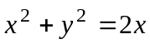，则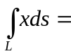_______.
2．设是从点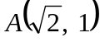沿曲线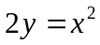到点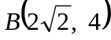的弧段, 则
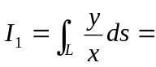_____________ ；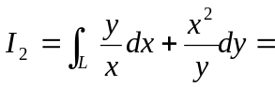_____________ .
3．设是从点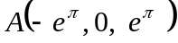沿曲线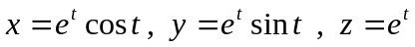到点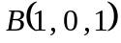的弧段,
则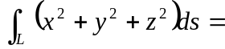_____________ , 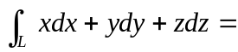_____________ .
4．设为椭圆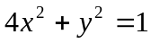 的正向, 则 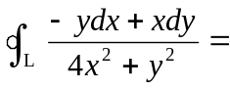_____________ .
5．设曲线积分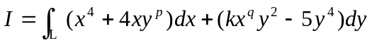与路径无关, 则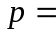_______, 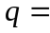_______, 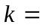_______.
6．设是圆周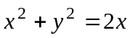正向，则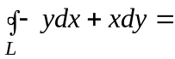___________.
7．设椭圆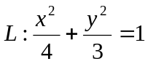的周长为，则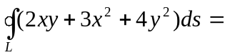___________.
8．设是由平面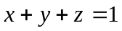与三个坐标面所围成的区域, 则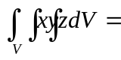_________.
9. 设为球面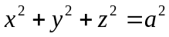在平面的上方部分,则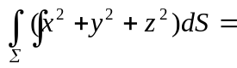________.
10.若是球面位于平面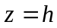 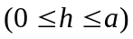上方部分，则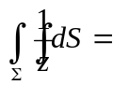_________.
二. 选择题 (每小题4分, 共20分）
1．设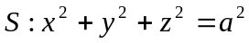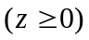，为在第一卦限的部分，则下面等式中正确的是[ ]
（A）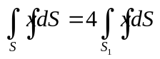； （B）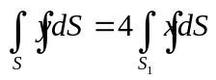；
（C）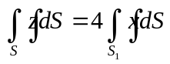； （D）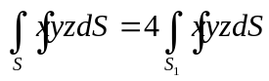.
2．设曲线积分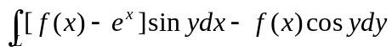与路径无关，其中具有一阶连续导数，且。则等于 [ ]
（A）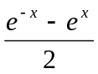； （B）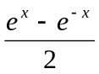； （C）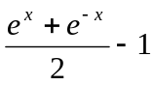； （D）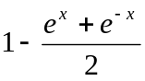.
3. 若为曲面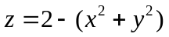在面上方的部分,则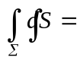[ ].
(A)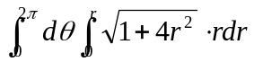; (B)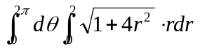;
(C)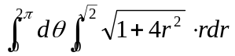; (D)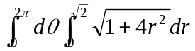.
4. 曲面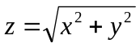包含在圆柱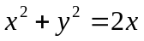内部的那部分面积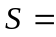[ ].
(A)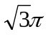； (B)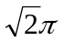； (C)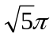； (D)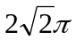.
5. 设D是由直线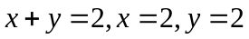所围成的质量分布均匀(面密度为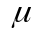)的平面薄片,则D关于轴的转动惯量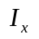=[ ].
(A)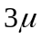； (B)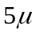； (C)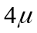； (D)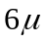.

三. (10分)计算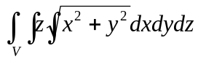, 其中是由球面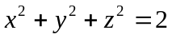 与抛物面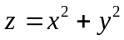 围成的区域.
四. (10分) 计算曲线积分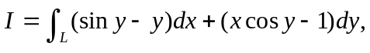 其中为半圆弧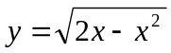上从点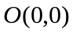到点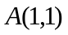的一段.
五.(10分）设锥面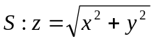 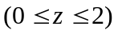上各点处的面密度等于该点到面的距离.
(1)求的质量; (2)求的质心坐标.
六.(10分) 设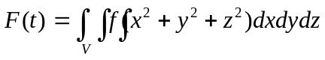, 其中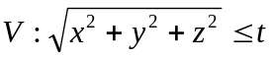, 在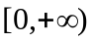可导, 求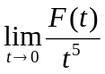.

北京理工大学2007-2008第二学期
数学分析(B)综合练习(2)参考解答
一. 1. ; 2. 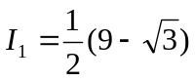，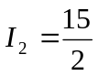； 3. 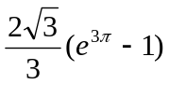，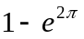；
4. ; 5. 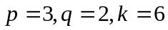； 6. ； 7. 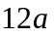；
8. 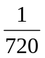; 9. 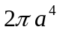; 10. 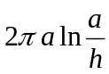.

二. 1.C; 2.B; 3.C; 4.B; 5. C.

三.
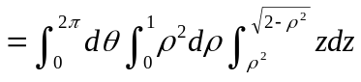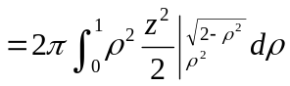
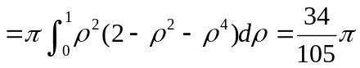


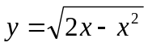


四.
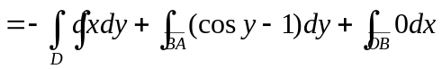
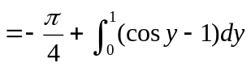
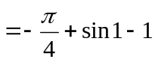
五. (1) 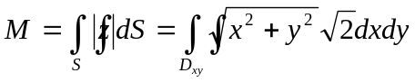
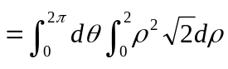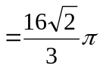
(2) 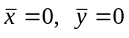
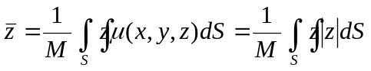
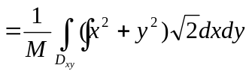
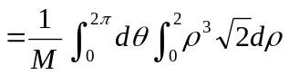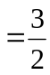
质心 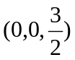
六. 

